Подольна Ольга Миколаївна
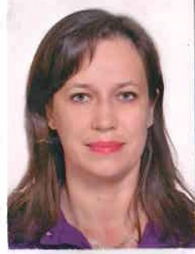
Директор комунального закладу освіти
«Середня загальноосвітня школа №135»
Дніпровської міської ради

Дата народження: 17 лютого 1976 року

Місце народження: м.Селідово Донецької області

Освіта: повна вища, Дніпропетровський державний університет,
2000 рік, спеціальність – історія.
Дніпропетровський регіональний інститут державного управління Національної академії державного управління при Президентові України, 2020 рік, ступінь вищої освіти магістр, спеціальність – публічне управління та адміністрування.

Домашня адреса: м. Дніпро, пр. Миру, б.4, кв.87

Професійна діяльність:

З вересня 2000 року працювала вчителем історії та суспільствознавчих наук у КЗО «СЗШ №135» ДМР. З 02.10.2018р. призначена директором КЗО «СЗШ №135» ДМР.
Учасник та переможець міського проєкту «Бюджет участі Дніпра» 2016, 2019, 2020 щороку.

Нагороди:

- Переможець міського конкурсу «Кращий кабінет історії-2005»,
- Призер міського конкурсу «Учитель року -2011» у номінації «Історія».
- Учасник Всеукраїнської науково-практичної конференції «Гімназії та ліцеї м. Дніпра як моделі школи майбутнього»,
- Призер Обласного педагогічного ярмарку «Педагогічні надбання Дніпропетровщини» у 2015 році в номінації «Історія».
- Переможець міського проєкту «Бюджет участі Дніпра» .

